Guía2. Desarrollo Proyecto APT
Asignatura Capstone

1. Resumen avance Proyecto APT
A continuación, encontrarás distintos campos que deberás completar con la información solicitada.

Resumen de avance proyecto APT | Durante la Fase 2 se ejecutó la transición arquitectónica del proyecto ClearBid NJ (Sistema de Inteligencia Pre-Puja para Remates Inmobiliarios) desde un entorno monolítico de validación local hacia una arquitectura distribuida, contenedorizada y conectada a persistencia en la nube. El desarrollo técnico del equipo se consolidó en cuatro pilares fundamentales y verificables:  - Persistencia Relacional y Migración Cloud (PostgreSQL 16 -> Supabase): Inicialmente se desplegó y validó el esquema relacional clearbid_db de 25 tablas en PostgreSQL 16 local con pgAdmin 4 y Alembic (v1.14.0), verificando credenciales con hash Argon2id ($argon2id$v=19...) y 3 propiedades iniciales. Posteriormente, se migró la capa de datos hacia una instancia administrada en Supabase Cloud (aws-0-us-east-1.pooler.supabase.com:5432) operando con SQLAlchemy 2.0.36 asíncrono. Allí se poblaron las tablas nucleares (properties, property_financials, property_legal, property_physical, traffic_light_results y rule_results) con 11 propiedades de subasta de Mercer County, incluyendo el caso de estudio real extraído de los registros públicos del condado: 4216 Nottingham Way, Hamilton Twp (Block 1853, Lot 19).  - Backend API REST y Seguridad (FastAPI + JWT + 2FA OTP): Se implementó el servidor backend sobre FastAPI (v0.115.5) y Uvicorn (v0.32.1) en el puerto 8000, estructurando endpoints versionados (/api/v1/) para consulta de catálogo, evaluación financiera (Opening Bid, ARV, ROI), cálculo del semáforo de riesgo y autenticación. En ciberseguridad, el flujo de verificación 2FA evolucionó desde un validador local simulado hacia un servicio real de despacho de códigos OTP de 6 dígitos por correo electrónico (SMTP) integrado en el commit b2f8fe5, operando junto con tokens JWT rotativos.  - Infraestructura Contenedorizada y Servicios Asíncronos (Docker + Redis + Celery): Se orquestó el backend mediante Docker Compose sobre imágenes ligeras python:3.12-slim y alpine, desplegando tres servicios: el contenedor principal backend-api-1 (FastAPI + Alembic al arranque), el broker en memoria backend-redis (redis:7-alpine v7.4.11 en puerto 6379) y el procesador en segundo plano backend-worker ejecutando Celery (v5.6.3 con 8 procesos prefork). Asimismo, se ejecutó la batería de pruebas automatizadas con Pytest (v8.3.4) dentro del contenedor (10 pruebas en 1.66s: 7 PASSED y 3 FAILED), identificando las brechas de validación en autenticación antes del paso a producción.  - Frontend SPA e Integración End-to-End (React 18 + TypeScript + Vite): Se construyó y conectó la aplicación web utilizando React 18, TypeScript, Tailwind CSS, Zustand y TanStack Query en el puerto 5173 (expuesto en GitHub Codespaces y pre-publicado en Netlify). Tras resolver conflictos de serialización con Pydantic y poblar las tablas secundarias en Supabase, la interfaz renderiza dinámicamente las 11 propiedades de Mercer County con sus indicadores de riesgo, precios de apertura, ARV, cálculo de ROI (+15.95% para 4216 Nottingham Way), filtros laterales y el flujo completo de inicio de sesión con validación OTP recibido en Gmail.
Objetivos | - Objetivo General: Desarrollar y validar un prototipo funcional e integrado de la plataforma ClearBid NJ (Frontend SPA, API REST asíncrona, base de datos relacional en la nube y arquitectura de contenedores) que centralice datos financieros, físicos y legales de propiedades en remate en New Jersey, automatizando la clasificación pre-puja mediante un motor de semáforo de riesgo.  - Objetivos Específicos de la Fase 2:  - Implementar la persistencia relacional y migraciones de esquema: Cumplido. Se diseñó el esquema de 25 tablas en PostgreSQL 16 local con Alembic y se migró la estructura operativa hacia Supabase Cloud (uxaeutpgbwunpwpgmvio), resolviendo incompatibilidades de llaves foráneas (VARCHAR vs bigint) y poblando 11 inmuebles de Mercer County con sus tablas hijas.  - Construir la API REST modular y el flujo de autenticación segura: Cumplido parcialmente (85%). Operan los endpoints de propiedades, semáforo de riesgo, registro con hashing Argon2id, login JWT y desafío 2FA OTP vía correo electrónico, quedando pendiente para Fase 3 corregir 3 aserciones de código de estado HTTP (401 y 201) detectadas por Pytest en /api/v1/auth.  - Orquestar la infraestructura de contenedores y colas de trabajo asíncronas: Cumplido (100%). El entorno de backend opera de manera reproducible bajo docker compose up integrando FastAPI, Redis 7 y Celery Worker (8 procesos), deprecando el contenedor de base de datos local para conectar directamente al Pooler IPv4 de Supabase.  - Integrar la interfaz Frontend React + TypeScript con el Backend y Supabase: Cumplido en el flujo principal (90%). El Dashboard consume los datos reales desde FastAPI/Supabase en GitHub Codespaces, desplegando el listado de subastas, filtros y estado del semáforo sin bloqueos de carga (Loading...), restando consolidar en Fase 3 las vistas geoespaciales avanzadas (Leaflet/PostGIS) y el panel administrativo de ingesta.
Metodología | Aunque la planificación inicial de Fase 1 estableció el marco Scrum con Sprints quincenales apoyados en Trello, la realidad operativa del equipo —marcada por el inicio efectivo en la Semana 3 y la incompatibilidad de bloques horarios por prácticas profesionales— exigió adaptar el proceso hacia un modelo de ingeniería modular asíncrono y de colaboración transversal.  En lugar de mantener un seguimiento en Trello, la coordinación y trazabilidad se ejecutaron directamente sobre el repositorio GitHub (Pruebas_Proyecto_ClearBidNJ), entornos en la nube (GitHub Codespaces, Supabase y Netlify) y documentación técnica de traspaso. Si bien el repositorio se estructuró en cinco ramas (main, feature/backend, feature/data-engine, feature/devops-qa y feature/frontend), la resolución de dependencias bloqueantes llevó a los integrantes a colaborar de forma transversal:  - Felipe Calderón (BD Local & Modelo Inicial): Levantamiento de PostgreSQL 16 local (clearbid_db con 25 tablas), verificación de persistencia con encriptación Argon2id en pgAdmin 4 y pruebas de conexión registro-base de datos con las primeras 3 propiedades.  - Alfredo Castro (Arquitectura Cloud Inicial & Gestión): Configuración de la instancia cloud en Supabase (uxaeutpgbwunpwpgmvio), estructuración de la carga inicial de registros y primer despliegue demostrativo en Netlify.  - Matías Tirado (DevOps, Servicios Asíncronos & QA): Diseñó y levantó Docker Compose (API, Redis y Celery Worker), resolvió bloqueos de red IPv6 y conversión de tipos de datos (bigint a VARCHAR) en Alembic hacia Supabase, y ejecutó auditoría QA con Pytest.  - Cristopher Hernández (Frontend SPA, Integración & Seguridad OTP): Desarrolló la interfaz React/TypeScript/Vite, trabajó transversalmente en backend/seguridad (commit b2f8fe5 en feature/frontend) implementando el envío de códigos OTP por correo electrónico (SMTP), normalizó los datos en Supabase e integró el caso real #11 (4216 Nottingham Way) en Codespaces.
Evidencias de avance | A continuación, se presentan las evidencias técnicas ejecutivas que respaldan el avance integrado de los componentes del sistema:  - Evidencia 1: Base de Datos Local y Hashing Argon2id (pgAdmin 4 / PostgreSQL 16)  Consulta SQL sobre la tabla public.users en la base de datos clearbid_db que demuestra la persistencia de usuarios y el resguardo de contraseñas mediante hashing criptográfico Argon2id.  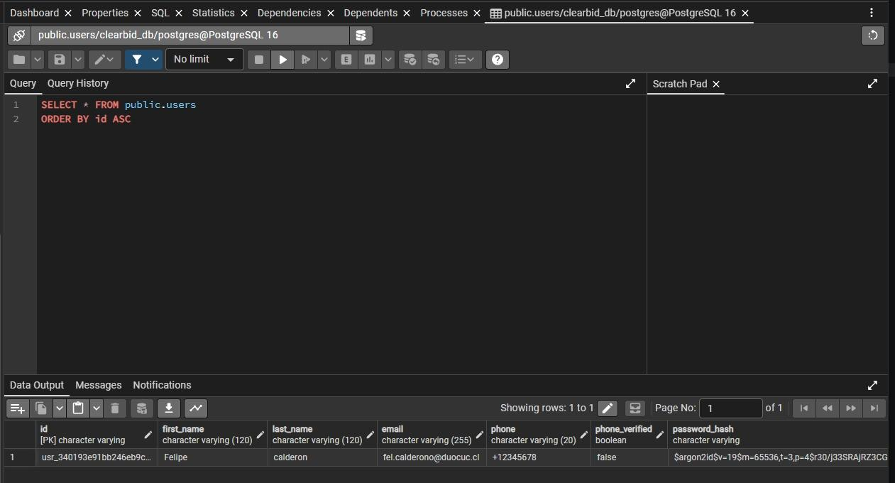  Figura 1: Verificación de persistencia de usuarios y hash Argon2id en pgAdmin 4 (PostgreSQL 16).  - Evidencia 2: Contenerización, Colas Asíncronas y Conexión Cloud (Docker + Redis + Celery)  Ejecución de docker compose up demostrando el arranque automático de migraciones con Alembic (0001_initial) y la puesta en marcha del servidor FastAPI en el puerto 8000 dentro del contenedor api-1.  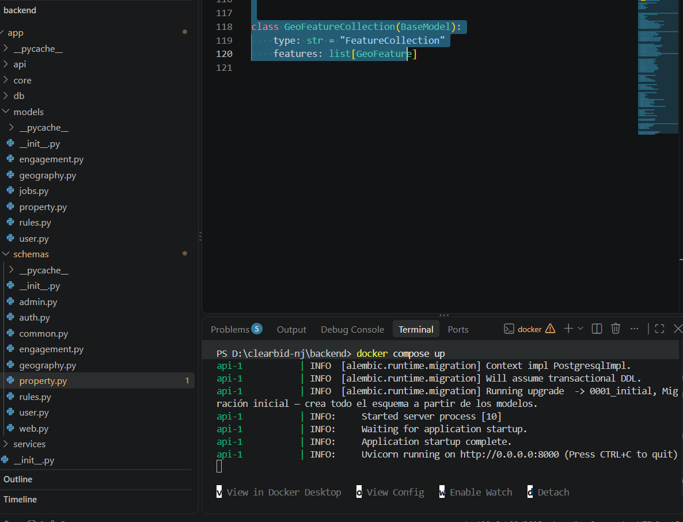  Figura 2: Orquestación de contenedores Docker Compose con ejecución de Alembic y FastAPI Uvicorn.  - Evidencia 3: Auditoría QA Automatizada (Pytest)  Registro de la suite de pruebas unitarias y de integración ejecutada con Pytest (tests/test_auth.py), obteniendo un resultado de 7 pruebas aprobadas y aislando 3 fallos de aserción en los códigos de respuesta HTTP de autenticación (assert 200 == 401 y assert 200 == 201) para su remediación.  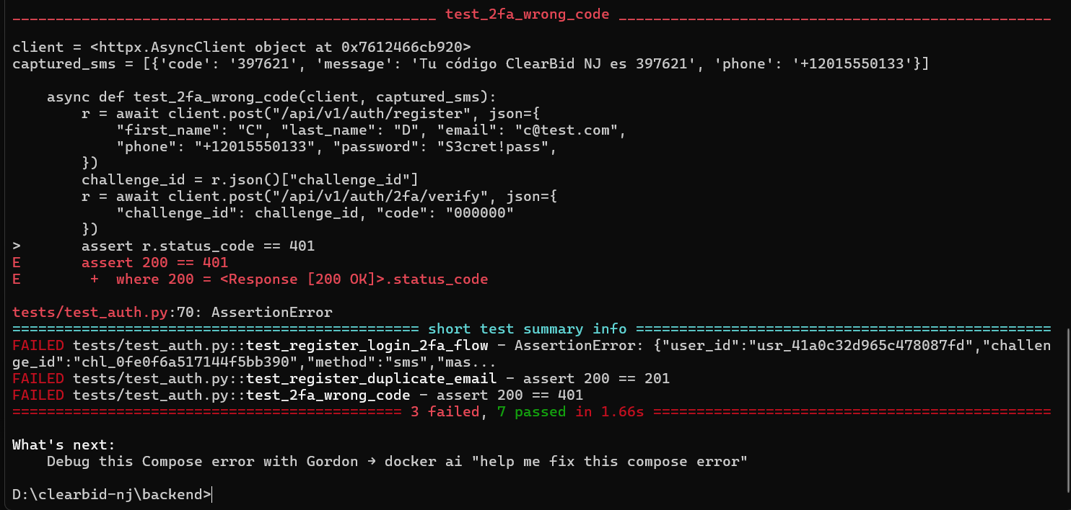  Figura 3: Resultado de la suite de pruebas automatizadas con Pytest (7 PASSED, 3 FAILED) en tests/test_auth.py.  - Evidencia 4: Arquitectura Relacional y Persistencia en Supabase Cloud  Visualización de la base de datos administrada en Supabase (proyecto uxaeutpgbwunpwpgmvio) exhibiendo el esquema relacional de claves foráneas en el Schema Visualizer y el catálogo de 11 registros activos de Mercer County poblados en la tabla properties dentro del Table Editor.  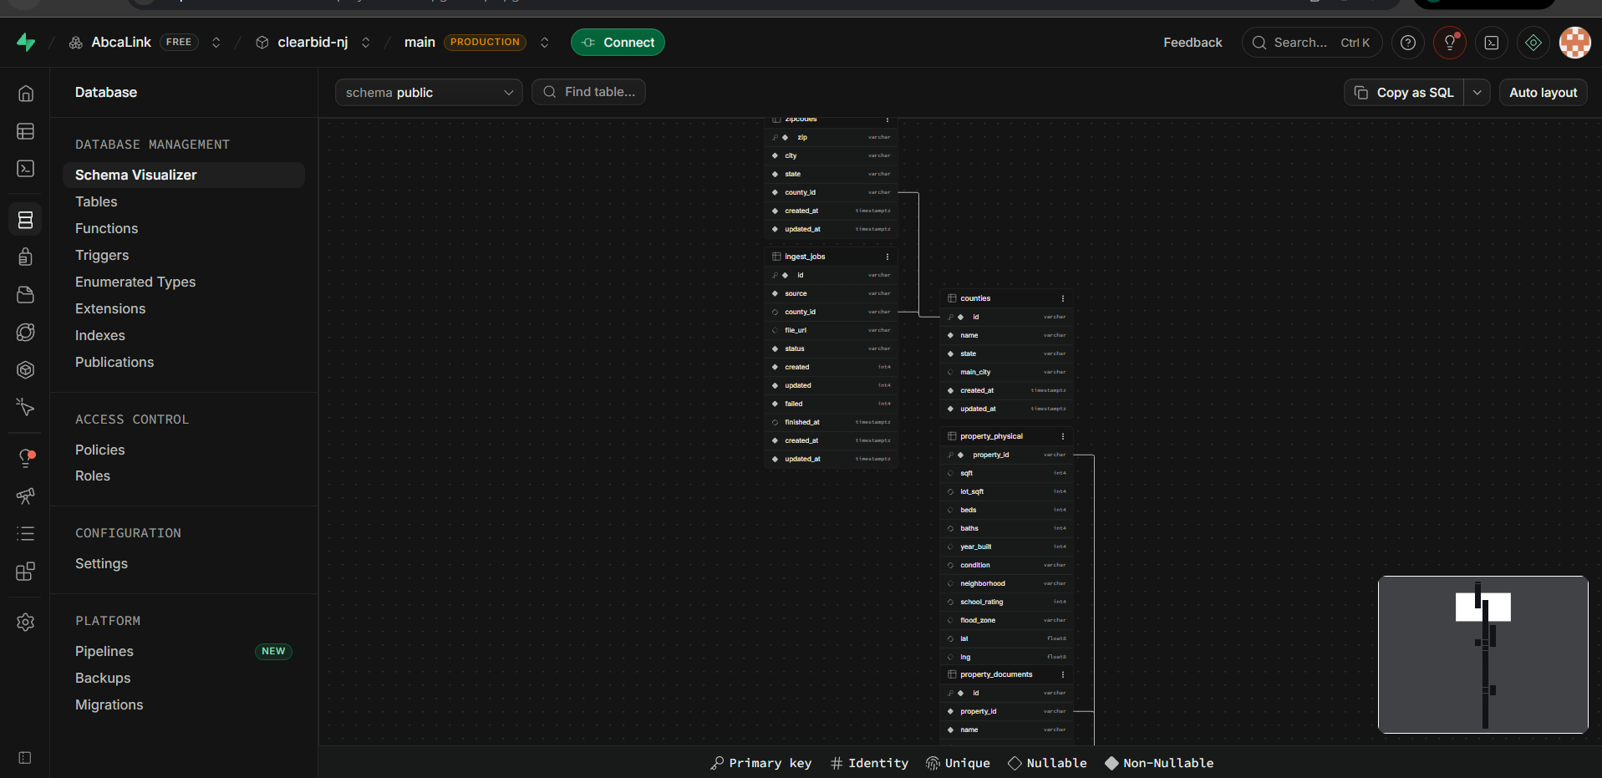  Figura 4: Diagrama ERD y registros de la tabla public.properties en Supabase Cloud.  - Evidencia 5: Flujo de Seguridad JWT + 2FA OTP por Correo Electrónico (SMTP)  Secuencia de autenticación segura donde el usuario ingresa sus credenciales en React, el Backend FastAPI genera un desafío OTP de 6 dígitos, despacha el correo vía SMTP a Gmail y valida el código para autorizar la sesión.  - Se ingresan las credenciales correspondientes.  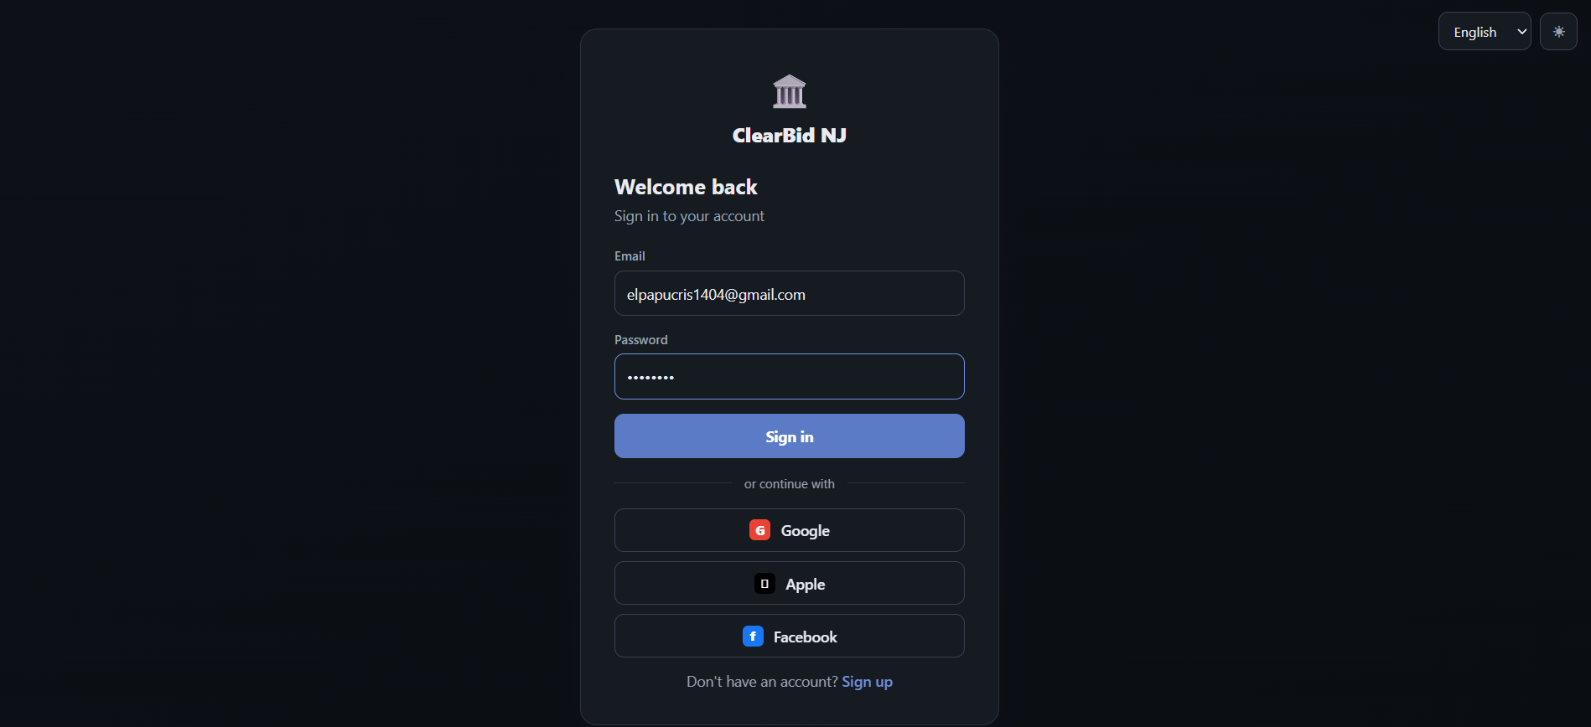  - Al seleccionar el botón “Sign In” redireccionará al apartado de código, donde se espera que el código llegue al correo.  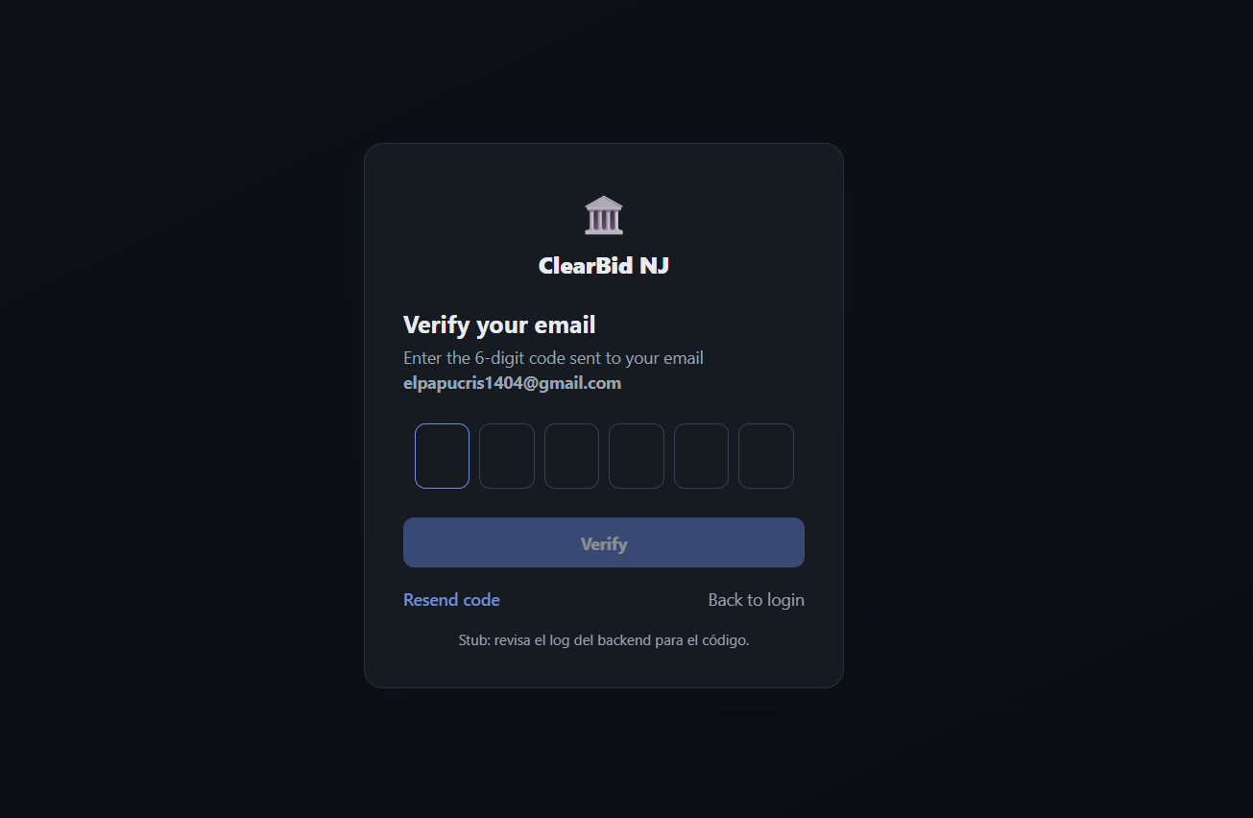  - Se logra apreciar que el correo llega directamente a la bandeja de entrada, donde se permite ver el código de acceso.  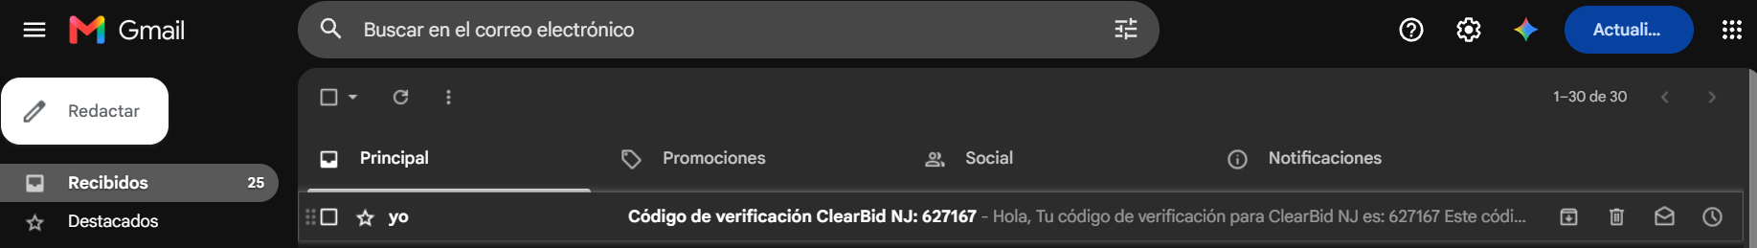  Figura 5: Secuencia End-to-End del flujo de seguridad 2FA OTP enviado por correo electrónico.  6. Evidencia 6: Integración End-to-End en GitHub Codespaces y Dashboard Frontend  Despliegue final de la aplicación web (SPA React 18 / Vite) en el puerto 5173 consumiendo la API REST de FastAPI (puerto 8000), renderizando las 11 propiedades de Mercer County con sus indicadores de riesgo, precios de apertura y cálculo de ROI (+15.95% para 4216 Nottingham Way).  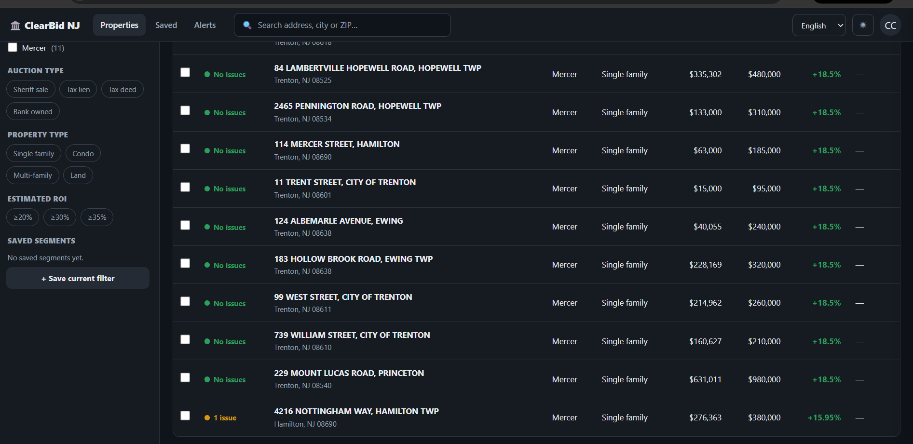  Figura 6: Dashboard interactivo de ClearBid NJ consumiendo datos dinámicos desde FastAPI y Supabase Cloud.

2. Monitoreo Del Plan de Trabajo
Examina cuidadosamente tu plan de trabajo, enfocándote especialmente en la columna de estado de avance y ajustes.

Plan de Trabajo
Competencia o unidades de competencias | Actividades | Recursos | Duración de la actividad | Responsable | Observaciones | Estado de avance | Ajustes
Gestión de Proyectos TI | Planificación, Backlog y Coordinación con Cliente | GitHub, Docs compartidos | Semanas 1 - 3 | Alfredo Castro | El proyecto inició efectivamente en la Semana 3. El control se llevó mediante ramas de GitHub y coordinación asíncrona. | Completado con ajuste | Control de cambios vía commits/ramas en GitHub, descartando Trello como evidencia activa.
Gestión y Modelado de BD | Configuración PostgreSQL Local, Alembic y Migración a Supabase | PostgreSQL 16, pgAdmin 4, Alembic 1.14, Supabase | Semanas 3 - 6 | Felipe Calderón | Felipe levantó clearbid_db local (25 tablas). Matías convirtió properties.id a VARCHAR; Cristopher normalizó campos y pobló las 11 propiedades en Supabase. | Completado en Nube. | Sincronizar en la rama feature/data-engine los scripts SQL de normalización ejecutados en Supabase
Desarrollo de Software / Ciberseguridad | Desarrollo Backend API REST FastAPI, Motor de Riesgo y Auth JWT/2FA | Python 3.12, FastAPI 0.115, Pydantic, Argon2id, SMTP | Semanas 5 - 11 | Alfredo Castro & Cristopher Hernández | Operan endpoints de catálogo, semáforo y registro. Cristopher actualizó auth.py (commit b2f8fe5) reemplazando el stub telefónico por OTP real a Gmail. | Avanzado (85%) - QA | Refactorizar respuestas del controlador a HTTP 401 y 201 para pasar el 100% de la batería Pytest
Desarrollo Web | Inicialización y Desarrollo Frontend React + TypeScript e Integración API | React 18, Vite, Tailwind, Zustand, TanStack Query, Codespaces | Semanas 7 - 13 | Cristopher Hernández | Vistas conectadas a Supabase/FastAPI. Resolvió errores 404 (puertos) y 500 (Pydantic). Despliega 11 subastas con ROI y semáforo. | Operativo (90%) | Fusionar feature/frontend (commit b2f8fe5) hacia main mediante Pull Request para cierre de Fase 3.
Calidad, Seguridad y DevOps | Contenerización Integral, Servicios Asíncronos (Redis/Celery) y Suite QA | Docker, Docker Compose, Redis 7.4, Celery 5.6, Pytest 8.3 | Semanas 10 - 15 | Matías Tirado | Orquestación de backend-api-1, backend-redis y backend-worker (8 procesos) por Pooler IPv4. Ejecutó Pytest (7 PASSED, 3 FAILED) | Infra 100% / QA 70% | Subir ajustes de docker-compose.yml en feature/devops-qa y re-ejecutar Pytest tras el parche de auth
Gestión / Cierre | Cierre de Fase 2, Consolidación de Evidencias e Hito 3 | Documentación técnica, GitHub, PDF | Semanas 15 - 18 | Todo el equipo | Recopilación de evidencias formales de BD, Docker/QA y Frontend. Identificación de limpieza de artefactos | En curso (Fase 2 ok; Hito 3 prod) | Eliminar archivos .env del repositorio, rotar credenciales expuestas y generar release etiquetado en main.

3. Ajustes a partir del monitoreo
Profundiza en las observaciones de tu plan de trabajo. Analiza las actividades planificadas y señala qué aspectos facilitaron u obstaculizaron la ejecución del plan. Plantea cómo abordaste y/o abordarás los obstáculos. Por último, señala los ajustes que realizaste al plan de trabajo a partir de este análisis.

Factores que han facilitado y/o dificultado el desarrollo de mi plan de trabajo:
Dificultades Organizacionales y de Datos: El principal obstáculo fue el inicio tardío del proyecto (semana 3) y la carga horaria derivada de las prácticas profesionales de los integrantes, lo que redujo los tiempos de reunión sincrónica. Adicionalmente, la escasez inicial de información por parte del cliente obligó a estructurar un modelo con 3 propiedades simuladas antes de poblar los 11 registros definitivos de Mercer County en Supabase e investigar fuentes oficiales (Mercer County Sheriff's Office y Mercer County Clerk RecordsNG) para documentar el caso real de 4216 Nottingham Way.
Bitácora de Incidentes Técnicos Resueltos:
- Alembic / Configuración BD (alembic/env.py): ValueError: invalid interpolation syntax. La contraseña contenía %. Solución: Escapar el símbolo en alembic/env.py (DATABASE_URL.replace('%', '%%')).
- Red Docker <-> Supabase Cloud: OSError: [Errno 101] Network is unreachable. El host directo resolvía solo en IPv6. Solución: Apuntar al Shared Connection Pooler IPv4 (aws-0-us-east-1.pooler.supabase.com:5432)
- Esquema Relacional Supabase:
DatatypeMismatchError por choque entre VARCHAR e int8 en properties.id. Solución: Migración SQL estructural (ALTER TABLE properties ALTER COLUMN id TYPE VARCHAR).
- Orquestación Celery Worker: Falla de sintaxis YAML y caché de comandos. Solución: Encapsular el comando entre comillas ("celery -A app.main:celery_app worker --loglevel=info") y rebuild con docker compose up --build.
- API FastAPI <-> Frontend React (Pydantic): HTTP 500 ValidationError por campos nulos y mayúsculas (Single Family, YELLOW). Solución: Normalización SQL en Supabase (single_family, yellow) y poblado de tablas hijas con INSERT INTO ... ON CONFLICT DO NOTHING.
- Entorno GitHub Codespaces: HTTP 404 / Port Collision en Vite. Solución: Liberación de procesos huérfanos y exposición del puerto 5173 en modo Public.
Facilitadores: El uso de frameworks modernos con tipado fuerte (FastAPI + Pydantic + React + TypeScript) para detectar inconsistencias de contrato de datos, sumado a los entornos cloud compartidos (Supabase y GitHub Codespaces) que eliminaron las barreras de hardware local.

Actividades ajustadas o eliminadas:
No se eliminaron funcionalidades del núcleo del sistema, pero sí se reorientó el orden de prioridad a partir del monitoreo técnico:
- Sustitución del canal 2FA por Verificación OTP vía Correo Electrónico (SMTP): Rediseño en auth.py y frontend para despachar el código de 6 dígitos directamente al correo (Gmail) en el commit b2f8fe5. Justificación: Permite demostrar un flujo de doble factor 100% real y auditable sin depender de pasarelas de SMS de pago.
- Deprecación del contenedor PostgreSQL local: Retiro del servicio db local de docker-compose.yml, conectando la API y Worker directamente a Supabase Cloud. Justificación: Reduce el consumo de memoria RAM en Docker y garantiza una única fuente de la verdad.
- Priorización del Core Financiero y Semáforo: Reprogramación del mapa geoespacial (PostGIS/Leaflet) e ingesta masiva para la Fase 3. Justificación: Para el inversor es crítico validar primero el ROI (+15.95%) y la alerta de gravámenes antes que las vistas secundarias.

Actividades que no has iniciado o están retrasadas:
Hallazgos de Auditoría QA (Pytest) y Plan de Remediación para Hito 3: Gracias a la ejecución de docker compose exec api pytest dentro del contenedor, se identificaron cuatro brechas técnicas en autenticación a solucionar al inicio del Hito 3:
- Vulnerabilidad en Validación 2FA (test_2fa_wrong_code — FAILED): La API responde 200 OK ante un código inválido ('000000'). Remediación: Validar contra otp_challenges y lanzar HTTP 401 Unauthorized.
- Código de Estado en Registro (test_register_duplicate_email — FAILED): Retorna 200 OK en lugar de 201 Created. Remediación: Decorar con status_code=status.HTTP_201_CREATED.
- Alineación del Flujo (test_register_login_2fa_flow — FAILED): Reconciliar la suite de pruebas con la nueva lógica SMTP del commit b2f8fe5 para alcanzar 100% PASSED.
- Unificación de Ramas e Higiene: Mergear feature/frontend hacia main mediante Pull Request, remover directorios venv/ y .env, e incluir solo .env.example.
4. Referencias, Fuentes Oficiales y Repositorios del Proyecto
4.1. Fuentes Oficiales y Registros Públicos Inmobiliarios (Mercer County, NJ)
• Mercer County Sheriff's Office (2026). Sheriff's Foreclosure Sales List and Guidelines, New Jersey. Extracción de parámetros de subastas judiciales (Opening Bid, fechas de remate y condiciones de venta en Mercer County). Disponible en: https://www.mercercounty.org/government/sheriff-/informational/sheriff-s-foreclosure-sale
• Mercer County Clerk — RecordsNG (2026). Public Records Search for Title and Mortgages, Mercer County, NJ. Auditoría de título, gravámenes e hipotecas del caso de uso real cargado en base de datos (4216 Nottingham Way, Hamilton Twp, Block 1853, Lot 19). Disponible en: https://records.mercercounty.org/RecordsNG_Search/
4.2. Repositorios Oficiales de Código y Custodia Documental (GitHub)
• Repositorio de Código Fuente y Desarrollo Activo: Equipo ClearBid NJ (2026). Pruebas_Proyecto_ClearBidNJ (Backend FastAPI, Frontend React 18, Docker Compose, migraciones Alembic y suite Pytest). Disponible en: https://github.com/Alphareone/Pruebas_Proyecto_ClearBidNJ.git
• Repositorio Académico y Custodia Documental: Equipo ClearBid NJ (2026). CapstoneProject (Custodia de guías institucionales, entregables de Fase 1/2 y expedientes formales de asignatura APT). Disponible en: https://github.com/Alphareone/CapstoneProject.git
4.3. Documentación Técnica de Arquitectura, Ciberseguridad e Infraestructura
• FastAPI & Pydantic Documentation (Python Software Foundation, 2026). Framework FastAPI v0.115.5, Uvicorn v0.32.1 ASGI Server, Pydantic Models V2 y validación estricta de enumerados (single_family, green/yellow/red).
• Supabase & PostgreSQL 16 Technical Documentation (2026). PostgreSQL 16 Relational Database Management System, pgAdmin 4 y Shared Connection Pooling (Supavisor IPv4 / aws-0-us-east-1.pooler.supabase.com:5432).
• Celery & Redis Documentation (2026). Celery v5.6.3 Distributed Task Queue & Redis v7.4.11 (redis:7-alpine) In-Memory Data Store para ejecución de tareas asíncronas en segundo plano.
• Pytest & React 18 / Vite Guides (2026). Pytest v8.3.4 & pytest-asyncio v0.24.0 Testing Suite en contenedor API, junto a React 18, TypeScript, Vite, Zustand y TanStack Query para la SPA Frontend.
• OWASP Cryptographic Standard & RFC 9106 / RFC 7519 (2026). Estándares de hashing Argon2id (password_hash) para resguardo de credenciales y JSON Web Tokens (JWT) / OTP para control de sesiones con seguridad 2FA.

4.4. Documentación Interna y Origen del Material Gráfico de Evidencias
• Informes Internos de Ingeniería del Equipo ClearBid NJ (2026). Reportes técnicos de Frontend e Integración (Hernández, C.), Infraestructura Docker/QA (Tirado, M.), Base de Datos Local (Calderón, F.) y Coordinación de Arquitectura Cloud (Castro, A.).
• Nota sobre el Material Visual de Evidencias: Todas las capturas de pantalla integradas en la Sección 1.4 de este informe (Figuras 1 a 6) corresponden a ejecuciones reales del sistema, consultas SQL en pgAdmin 4/Supabase, ejecuciones de Pytest en terminal y flujos de usuario en React/Vite grabadas y archivadas en el registro interno del equipo durante la Fase 2 (septiembre - octubre 2026).

En caso de que el Proyecto APT sea grupal, en esta columna deben indicar el nombre de los responsables de cada tarea o actividad. Esto posteriormente permitirá diferenciar la evaluación por cada integrante.

